丰都县兴义镇人民政府2019年度财政决算报告​
根据县财政局的有关要求，我镇按照 “真实、准确、全面、及时”的编制原则，认真开展了2019年度乡镇财政基本信息报表的编审工作，现将我镇2019年财政总决算情况按公开完整性、编制规范性要求公布如下：
一、基本情况
1、2019年我镇属于乡镇财政总决算汇编范围。
2、乡镇财政办公室人员变动情况。2019年末乡镇财政办公室总人数4人，其中：行政编制1人，事业编制2人，临聘人员1人。
3、财政供养人数变动情况。2019年末乡镇财政供养人数76人，比2018年增加了13人（机构改革乡镇水管所和畜牧站并入政府）。
4、乡镇村（居委）情况。2019年我镇有15个村（居），共有村（居）干部197人。
二、财政收支完成情况
（一）公共财政预算收入支出结构分析
1、收入部分。2019年全镇收入4612.16万元，全部为上级补助收入（其中：体制补助收入2477.18万元，专项转移支付收入2134.98万元），无乡镇级一般预算收入完成。主要是2015年进行乡镇财政体制改革，税收全部划归县级，所以乡镇无税收收入，乡镇的收入由县级以补助形式下达。
2、支出部分。一般公共预算支出完成4612.16万元支出结构情况：一般公共服务支出993.42万元，占一般公共预算支出21.54%；公共安全支出6.71万元，占一般公共预算支出0.15%；文化体育与传媒支出101.94万元，占一般公共预算支出2.21%；社会保障和就业支出697.66万元，占一般公共预算支出15.13%；卫生健康支出115.01万元，占一般公共预算支出2.49%；节能环保支出39.35万元，占一般公共预算支出0.85%；城乡社区支出770.12万元，占一般公共预算支出16.70%；农林水支出1610.64万元，占一般公共预算支出34.92%；交通运输支出205.68万元，占一般公共预算支出4.46%；住房保障支出71.63万元，占一般公共预算支出1.55%。

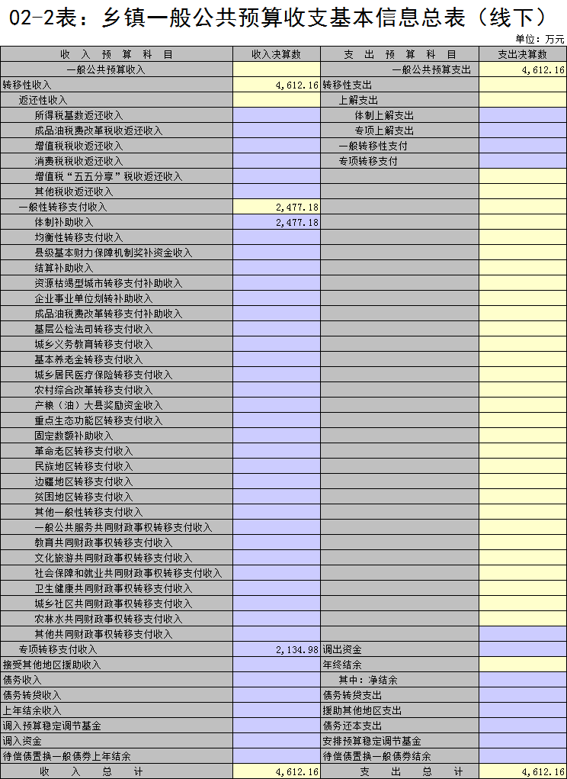
（二）基金收入支出分析
我镇无基金收入，基金全部纳入县级统筹，县财政根据乡镇在预算执行过程中的实际情况，和经济社会发展需要对乡镇进行补助，2019年县财政对我镇的基金补助为1328.34万元；基金支出1328.34万元。

